L’absurde fait rire
Il existe une sorte de théâtre qui s’appelle le « théâtre de l’absurde ». La courte pièce qui suit représente ce gendre de comédie. C’est une adaptation d’une pièce de Roland Dubillard qui s’appelle « La pluie ».
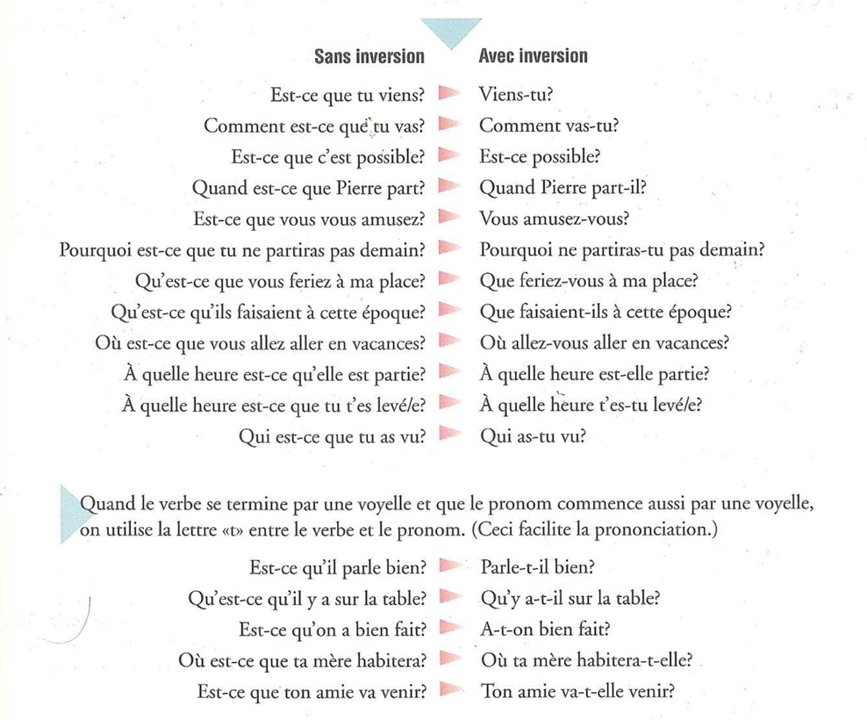
Premièrement, une révision des questions avec l’inversion :
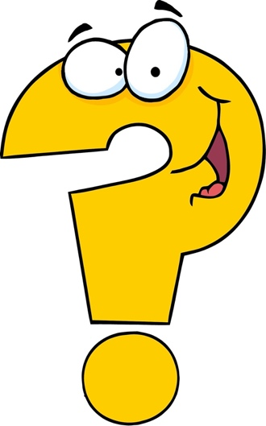

Quelles sont les caractéristiques de la Théâtre de l’Absurde?

Écoutez attentivement pour savoir où placer les questions :
- Accepteriez-vous de vous promener dessous si elle ne mouillait pas?
- Avez-vous déjà essayé de marcher sous la pluie?
- Avez-vous peur quand la police n’est pas là?
Pareil : similar
Reprocher : to blame
Mouiller : to wet
Nu : naked
Pourtant : However
Peureux : Fearful/cowardly
- Pourquoi n’aimez-vous pas vous promener dessous?
- Pourquoi ne supportez-vous pas la pluie?
- que ne supportez-vous pas?
- Que reprochez-vous à la pluie?
- Vous lavez-vous?
- Vous ne vous mouillez pas?
- Vous promèneriez-vous sous la pluie si vous étiez nu?
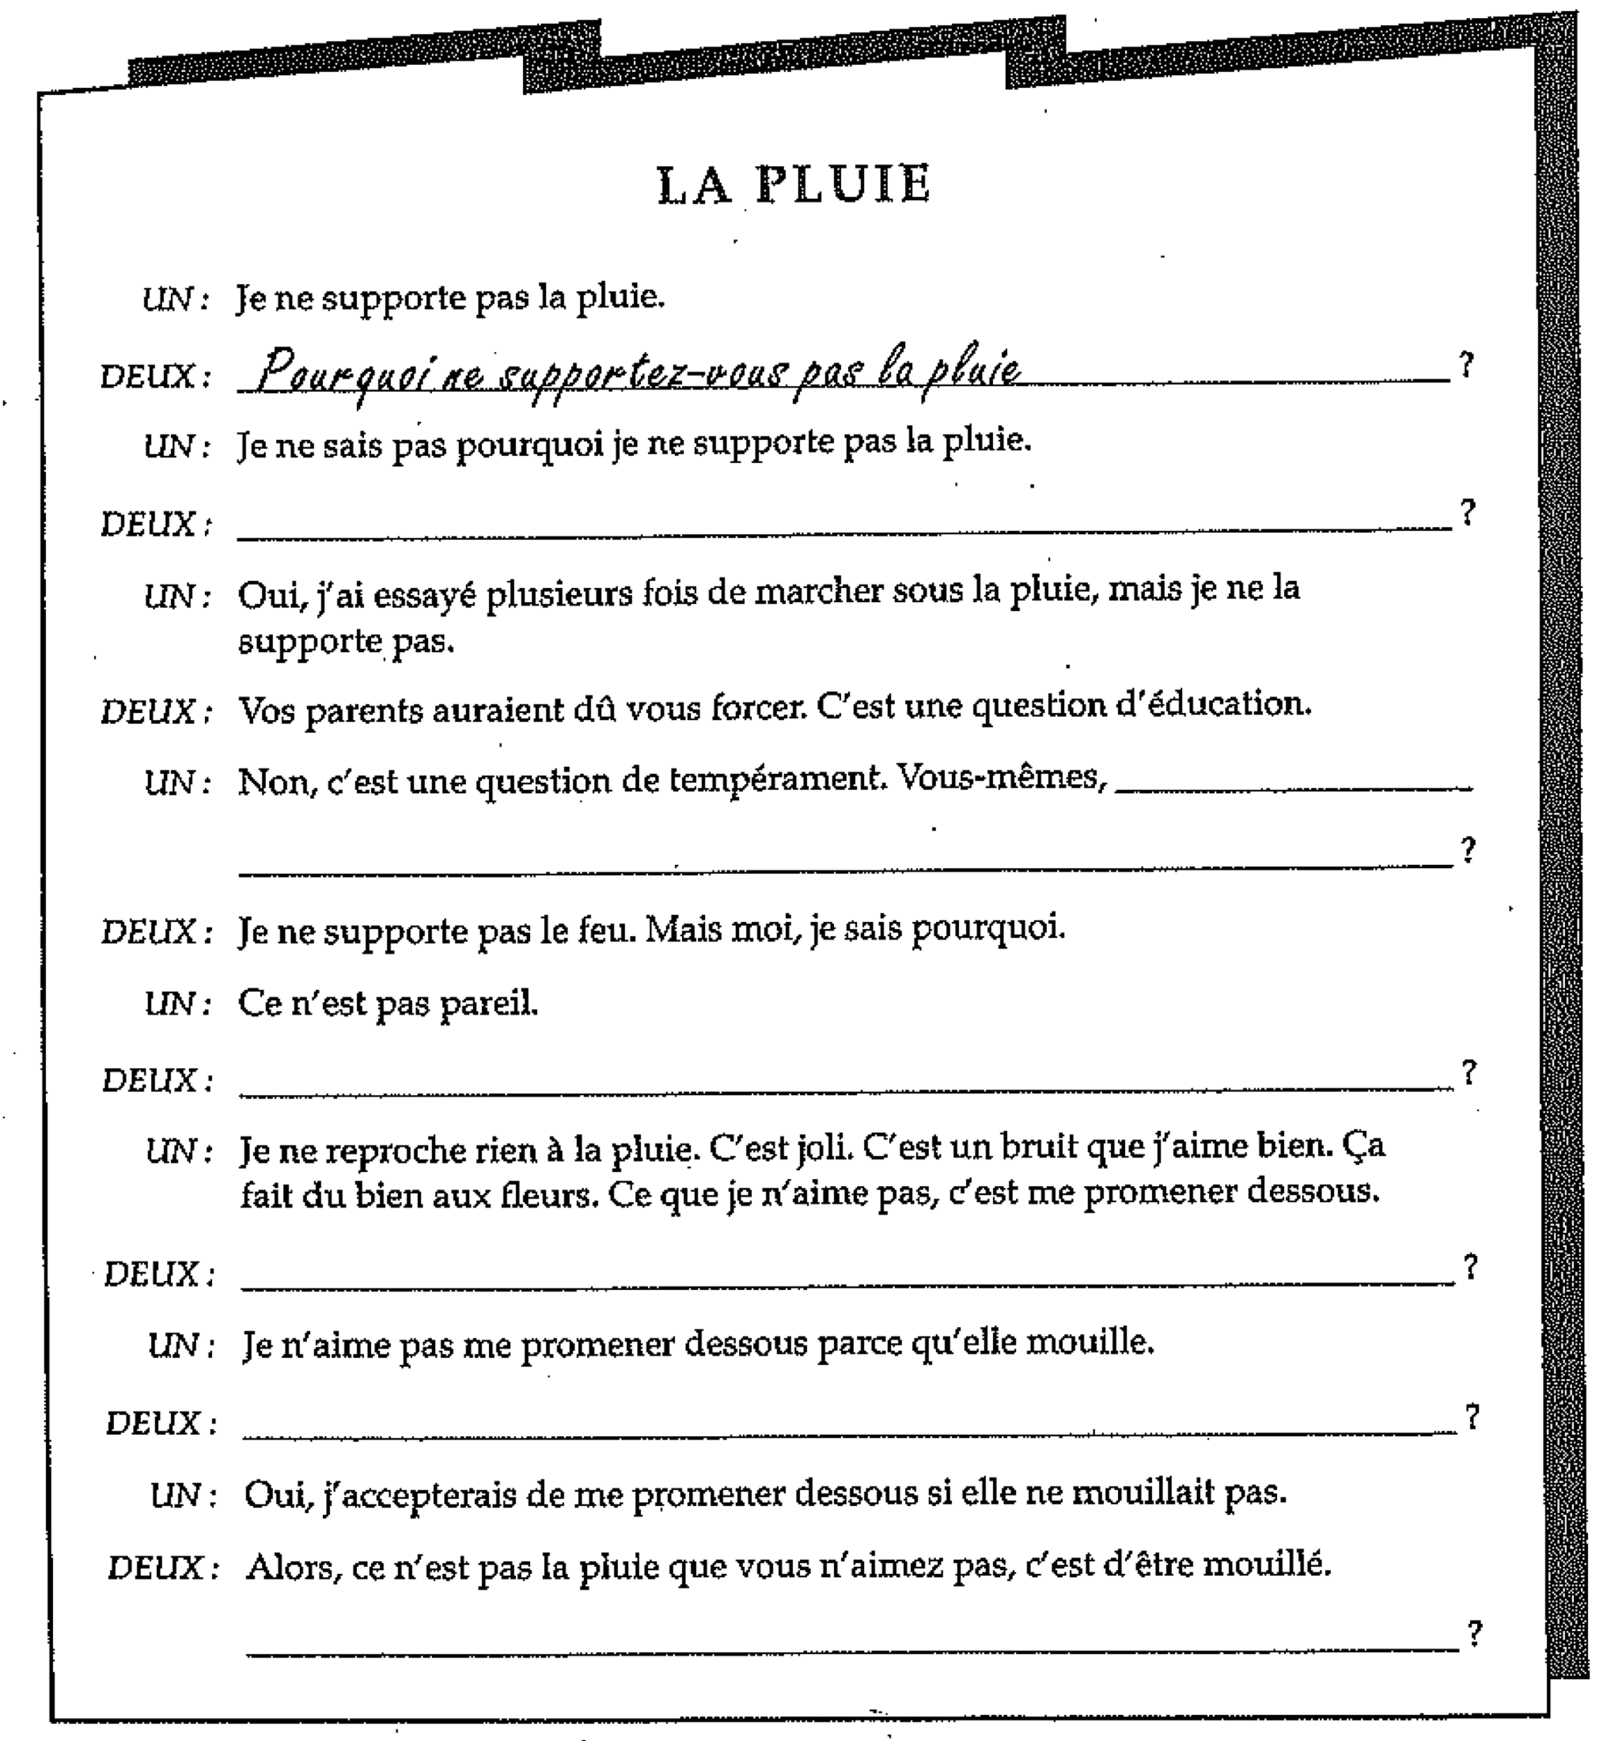

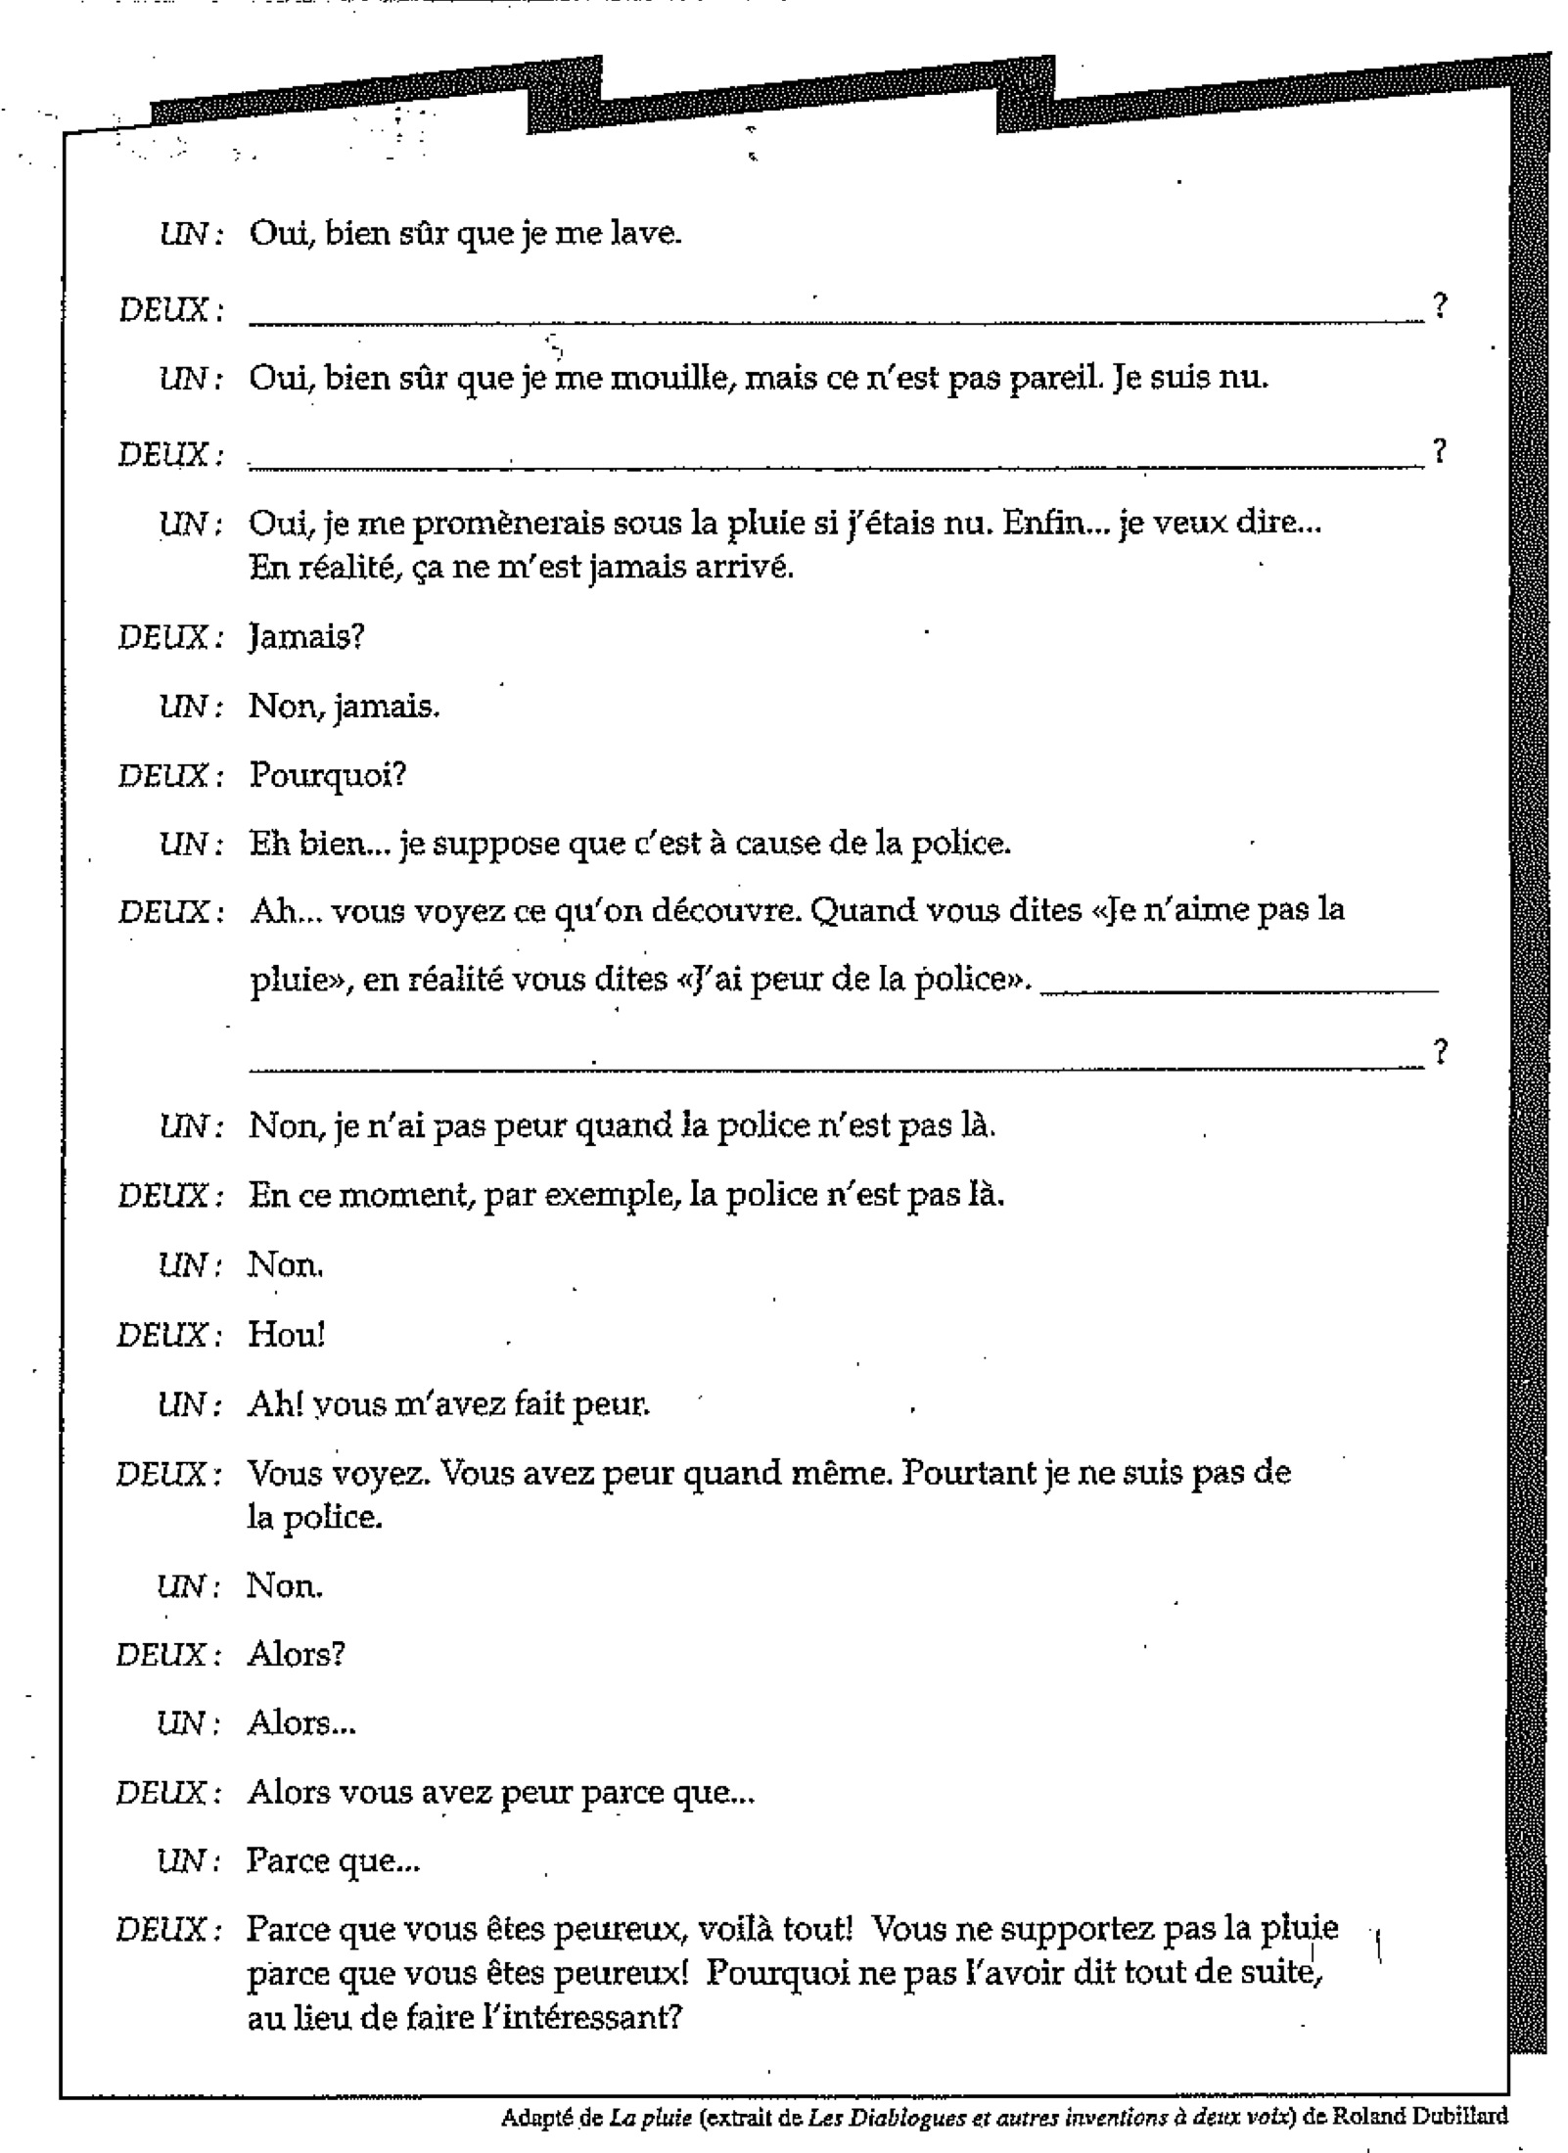

Créez un court scénario du théâtre de l’absurde :
Les paroles | Comment elles démontrent les caractéristiques du théâtre de l’absurde
UN :

DEUX :

UN :

DEUX :

UN :

DEUX :

UN :

DEUX :

UN :

DEUX :

UN :

DEUX :

